**ĐỀ THI THỰC HÀNH KẾT THÚC**

**MODULE 4: WEB BACK-END SPRING DEVELOPMENT**

**BOOTCAMP JAVA**

**Ngày thi:** ………../………./…………..

**Thời gian làm bài:** 120 phút.

**Công cụ sử dụng:** IntelliJ

**Ngôn ngữ lập trình:** Java, Framework: Spring MVC

**Họ và tên**: ............................................................................

**Mã học viên:** ..........................................

Cho một hệ thống quản lý giao dịch nhà đất tại công ty bất động sản được mô tả như sau:

+ Thông tin khách hàng bao gồm: Mã khách hàng, Tên khách hàng, Số điện thoại, Email*(bảng: khach_hang).*

+ Thông tin giao dịch nhà và đất bao gồm: Mã giao dịch, Mã khách hàng, Ngày giao dịch (dd/MM/YYYY), loại dịch vụ, Đơn giá (đơn vị tính: VND/m2), Diện tích (đơn vị tính: m2)*(bảng: giao_dich).*

**Yêu cầu:** Tạo webapp có chức năng quản lý giao dịch Nhà đất. Chức năng cho phép quản lý thông tin giao dịch. Yêu cầu bao gồm:

Cho phép người dùng hiển thị danh sách tất cả các giao dịch và thêm mới giao dịch, hiển thị chi tiết giao dịch, và tìm kiếm giao dịch.

1. **Cài đặt màn hình hiển thị danh sách giao dịch**

* Thông tin cần hiển thị:

+ Mã giao dịch.

+ Tên khách hàng.

+ Loại dịch vụ

+ Ngày giao dịch.

+ Đơn giá. (VND/m2)

+ Diện tích: (m2)

* Chức năng gồm:

+ Nút “Thêm mới”.

+ Nút “Chi tiết”.

+ Ô input tìm kiếm theo tên, loại bất động sản + nút “Tìm kiếm”.

* Yêu cầu**:**

+ Hiển thị toàn bộ thông tin giao dịch trong cơ sở dữ liệu bảng (giao_dich), kèm theo tên khách hàng trong bảng (khach_hang) tương ứng.

+ Nút “Thêm mới” sẽ thực hiện mở màn hình thêm mới giao dịch ở yêu cầu (2).

+ Nút “Chi tiết” sẽ thực hiện xem chi tiết giao dịch được chọn ở yêu cầu (3).

+ Nút “Tìm kiếm” sẽ thực hiện tìm kiếm các giao dịch theo yêu cầu (4).

* Giao diện minh họa:

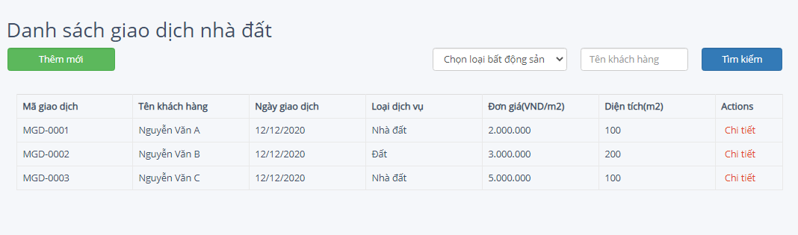

1. **Cài đặt màn hình thêm mới giao dịch**

* Thông tin thêm mới một giao dịch:

+ Mã giao dịch.

+ Tên khách hàng.

+ Loại dịch vụ

+ Ngày giao dịch.

+ Đơn giá. (VND/m2)

+ Diện tích: (m2)

* Yêu cầu:
* Kiểm tra lỗi dữ liệu form và thông báo cho người dùng khi ấn nút “**Thêm mới**”. Yêu cầu kiểm tra các lỗi nhập dữ liệu sau:

+ Các trường yêu cầu bắt buộc nhập.

+ Mã giao dịch phải có kiểm (MGD-XXXX), trong đó XXXX là các chữ số (0-9).

+ Trường tên khách hàng sử dụng (dropdownlist lấy từ bảng (khach_hang)).

+ Loại dịch vụ sử dụng (dropdownlist hoặc radio button gồm 2 loại (Đất, Nhà và đất))

+ Ngày giao dịch phải là ngày/tháng/năm và phải lớn hơn thời gian hiện tại.

+ Đơn giá phải là số và phải lớn hơn 500.000 (VND).

+ Diện tích phải là số và lớn hơn 20 (m2).

* Nếu dữ liệu hợp lệ sẽ thực hiện thêm dữ liệu vào bảng tương ứng và thông báo kết quả cho người dùng.

**Giao diện minh họa:**

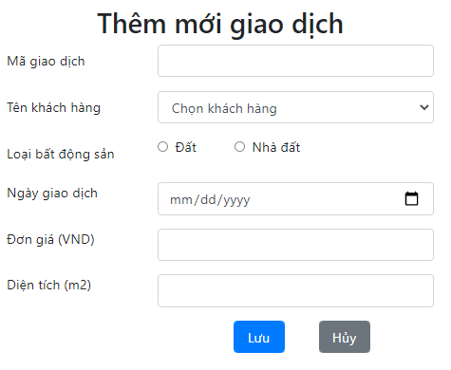

1. **Màn hình xem thông tin chi tiết giao dịch và xóa giao dịch**

* Khi người dùng chọn nút “Chi tiết ” từ màn hình “**Danh sách giao dịch** ”. Hệ thống sẽ hiển thị thông tin toàn bộ giao dịch và thông tin của khách hàng.

+ Mã giao dịch.

+ Loại bất động sản(loại dịch vụ).

+ Ngày giao dịch.

+ Đơn giá. (VND/m2).

+ Diện tích: (m2).

+ Tên khách hàng.

+ Số điện thoại khách hàng.

+ Email khách hàng.

* Màn hình minh họa:

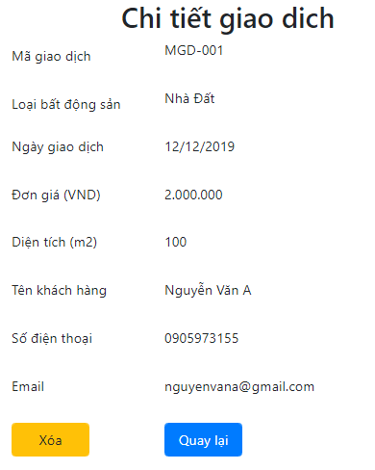

* Nếu người dùng chọn “Quay lại” thì cho phép quay lại màn hình “**Danh sách giao dịch**” .
* Nếu người dùng chọn “Xóa” thì xuất hiện hộp thoại xác nhận “***Bạn có muốn xóa giao dịch này không?***”:

+ Nếu chọn “Có” thì sẽ xóa giao dịch và quay lại màn hình “**Danh sách giao dịch**”.

+ Nếu chọn “Không” thì sẽ không thực hiện xóa giao dịch và quay lại màn hình “**Danh sách giao dịch**”

1. **Cài đặt màn hình tìm kiếm**

* Từ màn hình danh sách khuyến mãi thực hiện chức năng tìm kiếm theo:

+ Tên khách hàng (tìm kiếm tương đối).

+ Loại dịch vụ.

+ Dựa trên cả hai trường trên.

1. **Thang điểm**

|  |  |
| --- | --- |
| Tiêu chí | Tỉ lệ điểm (100%) |
| Cài đặt chức năng quản lý giao dịch nhà đất | **100%** |
| Danh sách giao dịch | 15% |
| Thêm mới giao dịch | 15% |
| Validate các trường là bắt buộc | 5% |
| Validate mã giao dịch | 5% |
| Validate ngày giao dịch | 5% |
| Validate đơn giá | 5% |
| Validate diện tích | 5% |
| Hiển thị thông tin chi tiết của giao dịch | 15% |
| Xóa được giao dịch (có hộp thoại xác nhận xóa)  Nếu xóa được giao dịch (không có hộp thoại xóa) 5% | 10% |
| Tìm kiếm theo tên khách hàng. | 5% |
| Tìm kiếm theo loại dịch vụ. | 5% |
| Tìm kiếm dựa trên cả 2 điều kiện trên | 5% |
| Giao diện đẹp | 5% |
| Coding convention | **10%** |